

***PFARRBOTE***

**Nr. 10**

**vom 25.06. bis 09.07.2023**

________________________________________________________



**Pfarr- und Dorffest**

**im Schatten der Kastanien Sonntag 16.Juli 2023**

**Pfarrei St. Maximilian**

**Ludwigsmoos**

Wir beginnen um 10.30 Uhr in der Pfarrkirche mit einem Familiengottesdienst mit Chor- und Volksgesang.

Anschließend lassen wir uns von freiwilligen Helfern mit einem schmackhaften Mittagessen, Kaffee, Kuchen und Eis verwöhnen.

Auch für die Kinder haben wir wieder ein buntes Programm zusammengestellt.

Es wird wieder eine Kuchenliste am Kircheneingang aushängen.

Bitte tragt euch ein oder gebt

Irmi Meir, Telefon 0175 6308410, Bescheid.

Allen Kuchenspendern schon mal vielen Dank im Voraus.

Wir würden uns sehr freuen auch dich und deine Familie bei

unserem Pfarr- und Dorffest begrüßen zu dürfen. Verbringen Sie mit uns ein paar gemütliche Stunden im Schatten der Kastanien.

**Wir freuen uns auf Ihr Kommen**

**Pfarrer, Pfarrgemeinderat und Kirchenverwaltung**

Der Erlös des Festes kommt unserer Kirche zugute.

**St. Maximilian Ludwigsmoos**

Ein **sehr schöner Fronleichnamsumzug** liegt hinter uns. Wir bedanken uns bei Pater Thomas, bei den Fahnenabordnungen der Vereine und bei allen, die am Aufbau der schönen und liebevoll geschmückten Altäre beteiligt waren. Wir möchten uns natürlich auch bei allen anderen ganz herzlich bedanken, die zum guten Gelingen des Fronleichnamsumzugs beigetragen haben.

Vielen Dank für euren Beitrag.

Die Kirchenverwaltung und der Pfarrgemeinderat

________________________________________________________

**ERINNERUNG Pfarrausflug am 22.07.2023**

Es sind noch Plätze frei im Bus für unseren Pfarrausflug am 22.07.2023 nach Pleß zu Pater Georg. Anmeldung bitte im Pfarrbüro zu den Bürozeiten oder auch telefonisch unter 08433/202 möglich.

**Programmablauf:**

Abfahrt **07:00 Uhr** Kirche Untermaxfeld

Zustieg Kirche Ludwigsmoos

Zustieg Kirche Klingsmoos

Ankunft **09:00 Uhr** in Ottobeuren mit Besuch der Bailika

**10:30 Uhr** Besuch des Klosters Bonlanden mit begehbarer Krippe, Kräutergarten und Meditationssee

**12:00 Uhr** Mittagessen

**13:30 Uhr** Hl. Messe mit Pfarrer Thomas und Pater Georg

Anschließend gemütliches Kaffeetrinken bei Pater Georg

Rückfahrt **16:00 Uhr**

Die Kosten pro Person belaufen sich auf ca. 25€.

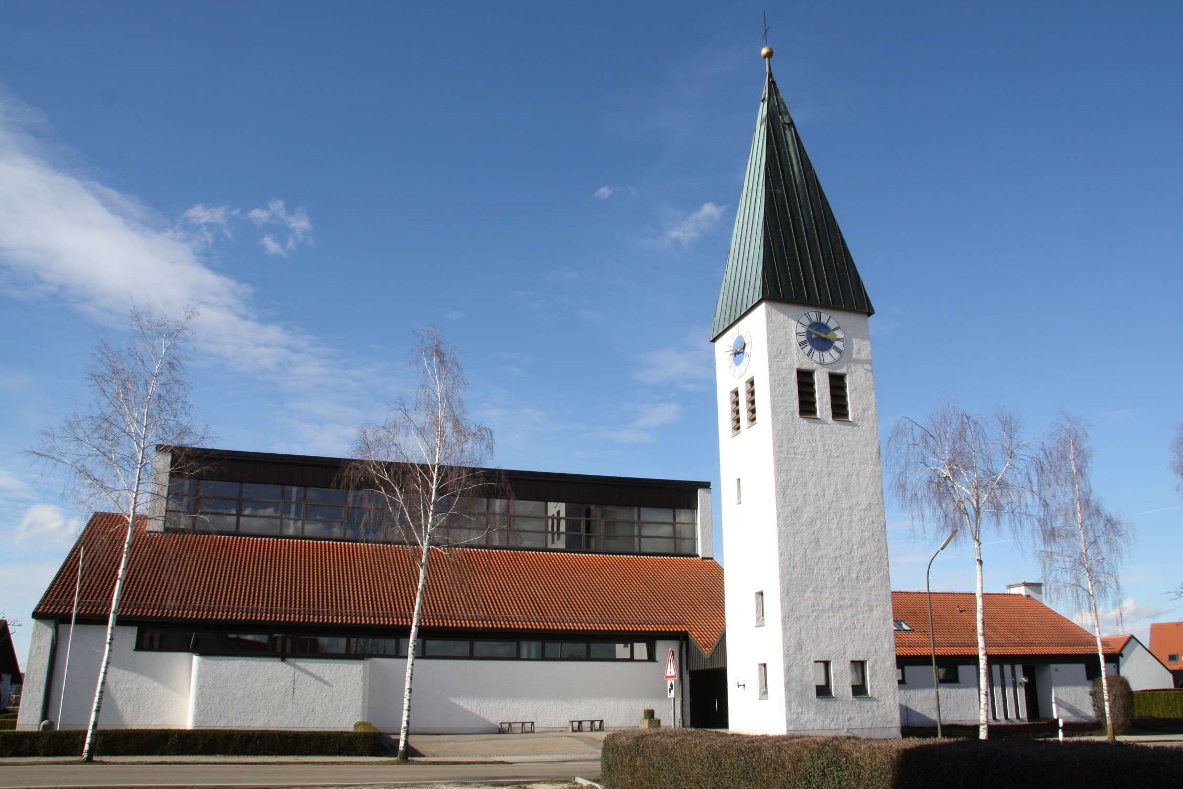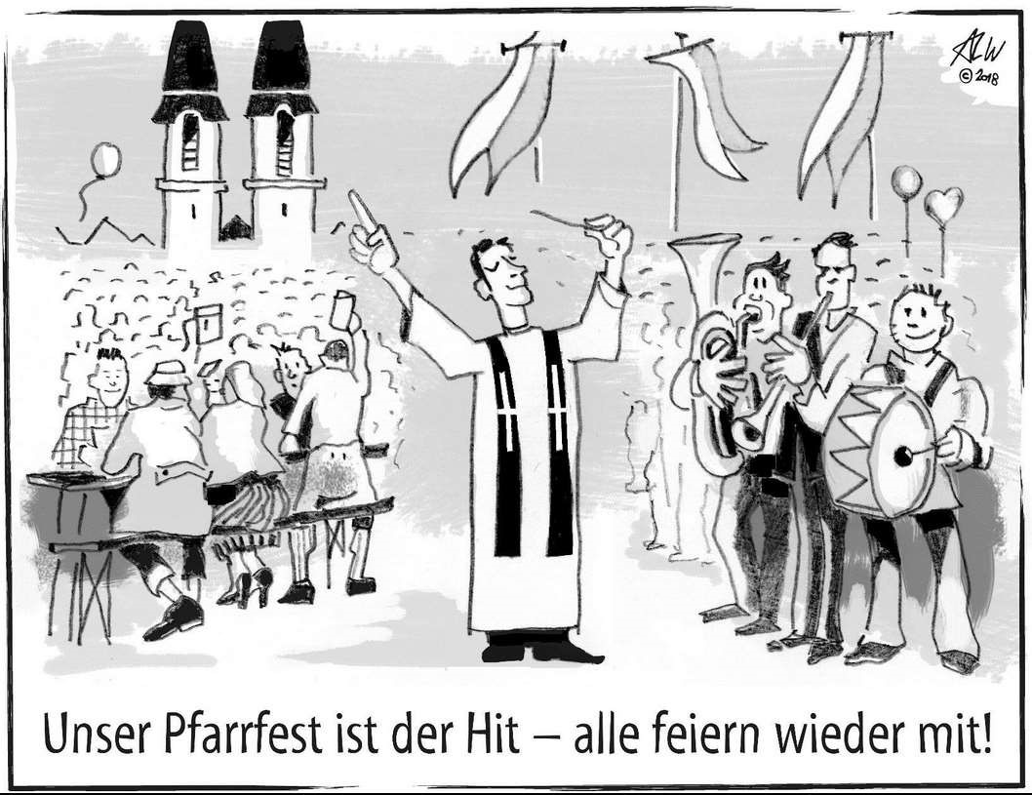**Pfarrfest St. Josef Klingsmoos**

**Sonntag, 25.06.2023**

**10:30 Uhr Gottesdienst** mit dem Chor musica nova

Im Anschluss Mittagstisch im Zelt auf dem Parkplatz



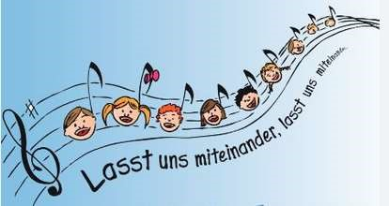

**Nachmittagsprogramm:**

Kaffee + Kuchen + Eiskaffee

**Kinderprogramm der Ministranten:**

* verschiedene Spiele
* Eisverkauf
* Kinderschminken

Auf Euer kommen freuen sich Pfarrgemeinderat, Kirchenverwaltung + P. Thomas





**G O T T E S D I E N S T O R D N U N G**

Samstag, 24.06.23 GEBURT JOHANNES' DES TÄUFERS

*Kollekte für die Pfarrgemeinde*

**Ufeld**  16.00 Uhr Ökumenische Einweihung des Feuerwehrautos

in Obermaxfeld, Rosenstraße 52

**Ufeld**  18.30 Uhr Rosenkranz

**Ufeld**  19.00 Uhr Vorabendmesse

Hl. Messe für Maximilian und Mathilde Kreitmeier mit Tochter Berta; Emma und Josef Sigl, Eltern u. Geschwister

Sonntag, 25.06.23 12. SONNTAG IM JAHRESKREIS

*Kollekte für die Pfarrgemeinde*

**Lmoos**  08.30 Uhr Rosenkranz

**Lmoos**  09.00 Uhr Pfarrgottesdienst

Hl. Messe für Adolf und Paula Heigl; Anna und Fritz Riepl; Georg Frank; Rudi Huber; Josef Bolleininger; Johann und Josefine Specht; Johann und Maria Specht; Johann und Maria Brunner

**Kmoos**  10.00 Uhr Rosenkranz

**Kmoos**  10.30 Uhr Pfarrgottesdienst anschl. Pfarrfest

Dienstag, 27.06.23 Hl. Hemma von Gurk und hl. Cyrill von Alexandrien, Kirchenlehrer

**Lmoos**  18.30 Uhr Rosenkranz

**Lmoos**  19.00 Uhr Hl. Messe

Mittwoch, 28.06.23 Hl. Irenäus, Bischof von Lyon, Märtyrer

**Kmoos**  18.30 Uhr Rosenkranz

**Kmoos**  19.00 Uhr Hl. Messe

für Adolf und Franziska Neusiedl u. Robert Neusiedl; Ottmar Weichenberger, Viktora und Anton Sonhüter und Angeh.; Rosa und Jakob Schmidmeir, Bärbel Stegmeir und Erwin Hammerer; Karl u. Erna Grauvogel

**G O T T E S D I E N S T O R D N U N G**

Donnerstag, 29.06.23 HL. PETRUS UND HL. PAULUS, APOSTEL

**Ufeld**  18.30 Uhr Rosenkranz

**Ufeld**  19.00 Uhr Hl. Messe

Samstag, 01.07.23 Hl. Radegundis, Dienstmagd auf Wellenburg

*Kollekte für die Pfarrgemeinde*

**Lmoos**  14.00 Uhr Taufe Mila Rupp

**Kmoos**  18.30 Uhr Rosenkranz

**Kmoos**  19.00 Uhr Vorabendmesse

Heilige Messe für Johann Feigl; Hans Heiß, Eltern u. Verwandtschaft

Sonntag, 02.07.23 13. SONNTAG IM JAHRESKREIS

*Kollekte für den Heiligen Vater*

**Ufeld**  08.30 Uhr Rosenkranz

**Ufeld**  09.00 Uhr Pfarrgottesdienst

Heilige Messe für Philippine und Josef Lehmeier, Eltern u. Angeh.;

**Lmoos**  10.00 Uhr Rosenkranz

**Lmoos**  10.30 Uhr Pfarrgottesdienst

Freitag, 07.07.23 Hl. Willibald, Bischof von Eichstätt, Glaubensbote

**Kmoos**  18.30 Uhr Rosenkranz

**Kmoos**  19.00 Uhr Wortgottesdienst zu Herz-Jesu

Samstag, 08.07.23 Hl. Kilian, Bischof v. Würzburg und Gefährten

*Kollekte für die Pfarrgemeinde*

**Lmoos**  14.00 Uhr Taufe Elias Marko

**Ufeld**  18.30 Uhr Rosenkranz

**Ufeld**  19.00 Uhr Vorabendmesse

Heilige Messe für Maria und Franz Mießl

**G O T T E S D I E N S T O R D N U N G**

Sonntag, 09.07.23 14. SONNTAG IM JAHRESKREIS

*Kollekte für die Pfarrgemeinde*

**Lmoos**  08.30 Uhr Rosenkranz

**Lmoos**  09.00 Uhr Pfarrgottesdienst

Hl. Messe für Willi u. Ida Schmid u. Angeh.: Johann und Margarete Felber mit Kinder; Max und Maximilian Eules; Hildegard u. Michael Steierl mit Söhne Hans und Walter und Enkelsohn Jürgen; Ottilie und Michael Mayr; Maria und Andreas Völler u. Angeh.; Maria Stelzer und Angeh.

**Kmoos**  10.00 Uhr Rosenkranz

**Kmoos**  10.30 Uhr Pfarrgottesdienst

________________________________________________________

**Bitte beachten: Annahmeschluss für den nächsten Pfarrboten ist der 04.07.2023!**

Er umfasst den Zeitraum vom 09.07. – 30.07.2023.

Später bestellte Messen können nicht mehr im Pfarrboten berücksichtigt werden.

________________________________________________________

**Bürozeiten**

Dienstag 08:00 Uhr – 12:00 Uhr und 12:30 Uhr – 16:30 Uhr

Donnerstag 08:00 Uhr – 12:00 Uhr

Montag, Mittwoch und Freitag ist das Pfarrbüro geschlossen.

**Anschrift**

Pfarrer Thomas Pendanam

Ludwigstraße 154, 86669 Königsmoos OT Ludwigsmoos

Telefon 08433 / 202

Fax 08433 / 733

E-Mail [pg.koenigsmoos@bistum-augsburg.de](mailto:pg.koenigsmoos@bistum-augsburg.de)

Homepage [www.kirchengemeinden-koenigsmoos.de](http://www.kirchengemeinden-koenigsmoos.de/)

**Das Pfarrbüro ist wegen Urlaub vom**

**10.07. bis 21.07.2023 geschlossen.**